Iseki TA 337 F Landleader ( s kabinou a polokabinou pokud je ve výbavě )
Návod k obsluze pro malotraktor

Přislušenství pro orbu
Příslušenství na zimu
Podkopy
Čelní nakladače
Příslušenství pro úpravu ploch
www.kpmalotraktory.eu
2019
Karel Pařízek
KP malotraktory
28.03.2019

Iseki TA 337 F Landleader

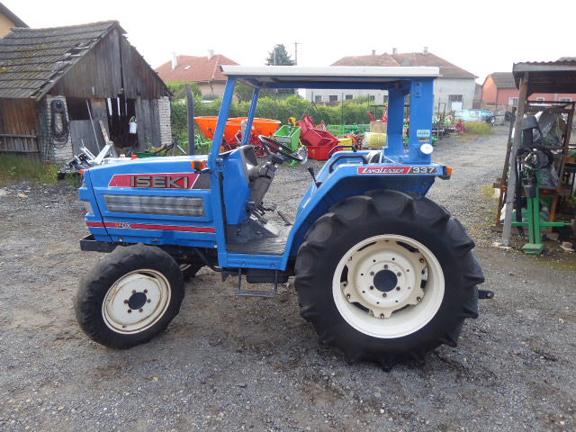

Dále uvedený návod se vztahuje na čtyřkolové malotraktory Iseki

Obsah:
- popis stroje a) určení stroje
b) technické parametry a popis stroje

2) bezpečnostní pokyny a záruka
- požární bezpečnost
- přeprava po veřejných komunikacích
- bezpečnostní pokyny pro práci
- zodpovědnost obsluhy
- záruční podmínky-reklamační řád

- ovládání stroje , ovládací prvky a jejich umístění na stroji
- symboly-výstrahy
- umístění ovládacích prvků
- kontrolní a přístrojový panel
- jiné ovládací prvky na traktoru.

- kontrola , údržba a seřizování
- kontrolní místa náplní
- mechanická kontrola
- akumulátor a elektrické vybavení

- provozní pokyny
- kontrola před uvedením do provozu
- spouštění motoru
- volba převodových stupňů
- uzávěrka diferenciálu
- přední náhon
- používání provozní brzdy
- odstavení stroje a zajištění

- úpravy parametrů malotraktoru
- změna rozchodu
- přídavné zátěže

- Ošetření a údržba stroje
- bezpečnostní pokyny při údržbě, seřizování a opravách
- údržba a seřízení motoru
- spojka
- převodová skříň a přední rozvodovka
- brzdy malotraktoru
- řízení malotraktoru
- elektroinstalace
- hydraulika
- uskladnění mimo sezónu
- doporučené intervaly údržby

1) Popis stroje

1a Určení stroje
Iseki –je čtyřkolový nosič nářadí s trvale poháněnou zadní nápravou a přiřaditelným předním náhonem .
Zejména je vhodný pro práce v zemědělství, zahradnictví,lesnictví, sadařství a vinohradnictví. Taktéž je vhodný k použití na úpravu parkových ploch a golfových hřišť nebo údržbu pevných ploch či komunikací. Obsluhu zajišťuje jeden pracovník - řidič.

2) Bezpečnostní pokyny pro uživatele

- pracovník určený k obsluze malotraktoru se musí před uvedením stroje do provozu seznámit s pokyny pro provoz a bezpečnou práci.
- při provozu a údržbě používejte ochranné pomůcky.

2a Požární bezpečnost

- pro zajištění požární bezpečnosti je třeba dodržovat platná požární a bezpečnostní pravidla.
- palivo doplňujte bezpečným způsobem při vypnutém motoru
- s malotraktorem se nesmí pracovat v prostoru s hořlavinami
- manipulace s akumulátorem, odpojování, dobíjení, kontrola elektrolytu provádějte při vypnutém hlavním spínači a bez přítomnosti otevřeného ohně. Taktéž u této činnosti nekuřte.

2b Přeprava malotraktoru po veřejných komunikacích

- malotraktory Iseki nejsou schváleným typem pro pohyb a použití na pozemních komunikacích a nejsou pro to ani vybaveny.
- V případě potřeby je možno samotný malotraktor převézt na přepravníku s užitečnou nosností nad 750 kg, popř. vyšší o hmotnost neseného nářadí.

2c Bezpečnostní pokyny pro práci s malotraktorem

- řídit malotraktor smí pouze osoba vlastnící platné oprávnění pro řízení traktoru
- pracovník obsluhující malotraktor nebo jeho přídavná zařízení nesmí být pod vlivem alkoholu
- před uvedením stroje do činnosti prověřte, zda v provozu nebrání mechanická překážka, jiná osoba nebo závada na malotraktoru.
- za jízdy je zakázáno opustit malotraktor nebo na něj naskakovat.
- při uvádění malotraktoru do pohybu s připojeným nářadím či příslušenstvím je nutno zkontrolovat, zda je toto v zajištěné poloze a vyřazeno z činnosti . Taktéž musí být zajištěno proti samovolnému odpojení nebo změně polohy za jízdy.
- při jízdě z kopce je nutno vždy včas zařadit odpovídající rychlostní stupeň.
- spouštění motoru spouštěním ze svahu nebo vlečením je zakázáno.
- při každém uvedení stroje do klidu( vypnutí motoru )je nutno zajistit stroj parkovací brzdou a zařazením 1. rychlostního stupně , vyžaduje li to situace, tak i spuštěním neseného příslušenství na zem. Při stání na svahu musí být dále zajištěn zakládacími klíny.
- svítilny a odrazky malotraktoru musí být čisté
2d Zodpovědnost obsluhy

- uživatel malotraktoru je povinen seznámit se s pokyny pro bezpečný a hospodárný provoz malotraktoru včetně údržbových prací..

2e Záruční podmínky – KP malotraktory
Reklamační řád upravuje záruku na prodaný stroj, záruční dobu, jakož i způsob uplatnění vad u prodejce stroje takto:
- Obsahem záruky –
je povinnost na jím prodaném stroji bezplatně odstranit vady vzniklé v důsledku jeho vadné konstrukce, montáže, funkce nebo chybějícího materiálu po dobu záruční doby s výjimkou vad, pro které byla kupujícímu poskytnuta sleva z kupní ceny
- Záruční doba –
Je stanovena dle obchodního zákoníku na 2 roky u strojů nových a 6 měsíců na stroje v původním stavu dovozu ( záruka se vztahuje na agregát a to za předpokladu , že předprodejní servis provedl prodejce). V některých případech může být záruka prodloužena na 12 měsíců a toto se ujednává před předáním stroje .
- Uplatnění záručních vad –
Pouze v servisu prodejce nebo jiném, prodejcem určeném místě. Doba od uplatnění nároků na odstranění vady do skončení opravy se do záruční lhůty nezapočítává a o tuto dobu se prodlužuje záruční lhůta. Byla-li osoba, uplatňující nárok na odstranění vady v záruční lhůtě vyrozuměna o ukončení opravy a stroj po opravě nepřevzala do tří dnů od odeslání vyrozumění o skončení opravy, pak do doby, o kterou se prodlužuje záruční lhůta, se nezapočítávají další celé dny, ve kterých nedošlo k vyzvednutí opraveného stroje osobou, uplatňující odstranění vady v záruční lhůtě.
- Lhůta po odstranění vady-
je čtyřtýdenní, v případě odstranění vady s potřebnou dodávky náhradního dílu ze zahraničí pak osmitýdenní. Při převzetí stroje k opravě nevylučuje se sjednání doby - lhůty k opravě – odstranění vady kratší, či delší.
- Vyjímky ze záruky-
Z uplatnění vad vylučují se chybné součástky stroje a to: pojistky, elektrická instalace, žhavicí svíčky, žárovky, skla reflektorů, páčky a volant, jakož i táhel, s výjimkou zjištění vady kupujícím při převzetí sroje.
Z uplatnění vad rovněž vylučují se vady, které vznikly v důsledku nevhodného užívání stroje, pro které není účelově určený a to vady vzniklé při přetěžování stroje nevhodnými adaptery a přídavnými zařízeními..
Z uplatnění vad rovněž se vylučují vady a poškození, způsobená vlastníkem či obsluhou stroje, třetí osobou, nehodou, případně vyšší mocí (živelnou pohromou, přírodní katastrofou atd.) nebo jeho chybným, či neodborným uskladněním, či garážováním.
- Podmínkou řádného uplatnění reklamace a bezplatného odstranění vad v záruční lhůtě-
je užívání stroje obvyklým způsobem k účelům a v podmínkám, pro které je určený za splnění všech předpokladů na jeho obsluhu. Jako vady, u nichž lze uplatnit jejich bezplatné odstranění v záruční lhůtě, se proto neuznávají vady, které vznikly stářím a opotřebením stroje , dále nedostatečnou péčí a obvyklou údržbou (výměna oleje, promazání mazacích míst-maznic, čištění filtrů, udržováním optimálního tlaku v pneumatikách, kontrolou těsnosti spojů, apod.). Do záručních oprav prací, u nichž je nárok na bezplatné provedení z důvodu uplatnění vad v záruční lhůtě, nepatří práce, spojené s užíváním stroje , jako je seřízení brzd, žhavení, čištění žhavicích svíček, vstřikování (čištění a seřízení), čištění čističe vzduchu, dekarbonizace výfuku, promazávání maznic, výměna a doplňování olejů, výměna pojistek a žárovek.
- Vyměněné součásti stroje v rámci uplatnění vad v záruční lhůtě zůstávají k dispozici opravny, realizující záruční opravu.
- Zánik záruky-
Nároky na bezplatné odstranění vad v záruční lhůtě zanikají:

a) havárií stroje s výjimkou, že k této došlo v důsledku vady, kterou by bylo možno uplatnit jako záruční vadu
- opravou nebo úpravou stroje nebo jeho součástí, provedenou mimo záruční opravu
- dalším prodejem předmětu prodeje.
- Uplatnit vady, které jsou předmětem záruky, lze u prodejce stroje.
- K přijetí stroje do záruční opravy se vyžaduje jeho předání v úplném stavu a bez hrubých nečistot.
- O uplatnění nároku na bezplatné odstranění vad v záruční lhůtě sepíše prodejce protokol, jehož opis vydá osobě, která uplatňuje odstranění vad v záruční lhůtě.
- O oprávněnosti uplatnění vad rozhodne za prodejce reklamační inspektor prodejce.
- Náklady na dopravu stroje do servisu , nejsou součástí záruky .
- Pro případ, že osoba, uplatňující bezplatné odstranění vad v záruční lhůtě, nesouhlasí s rozhodnutím o řešení způsobu uplatněných vad, pak nejsou dotčena její práva na uplatnění jejich nároku u příslušného soudu.

Datum prodeje a místo předání:

…………………………………. ………………………………………….

kupující prodejce

Základní popis stroje :
- Větrák ovládání topení v kabině
- Nastavení teplý-studený vzduch + AC
- Větrák topení čelní sklo
- Výpustný šroub – chladič
- Výpustný šroub – reduktory přední nápravy

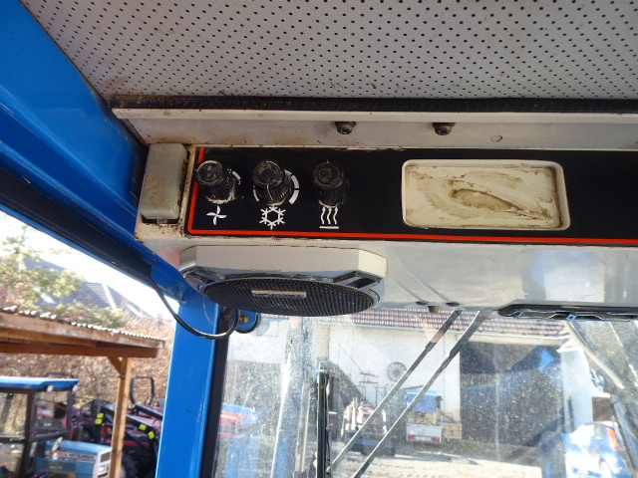
1
2
3

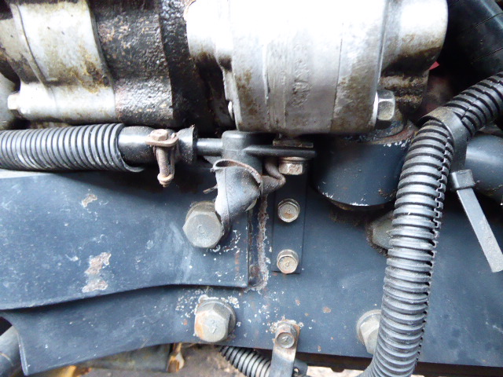
4

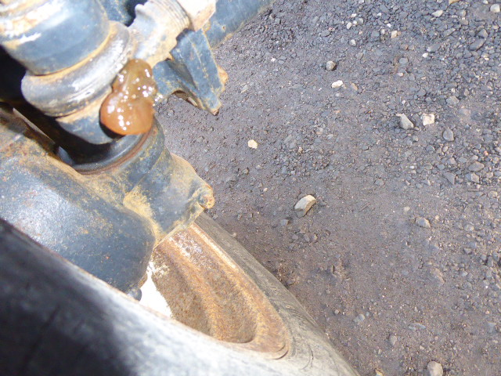
5

- Výpustný šroub – převodovka /hydraulika
- Nálevka oleje – přední náprava
- Měrka oleje – převodovka

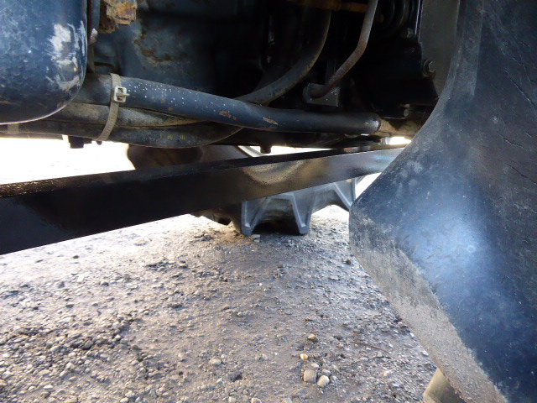
6

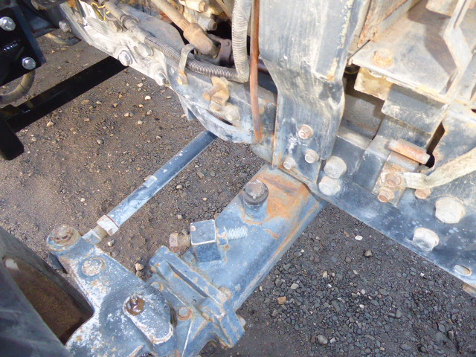
7

8
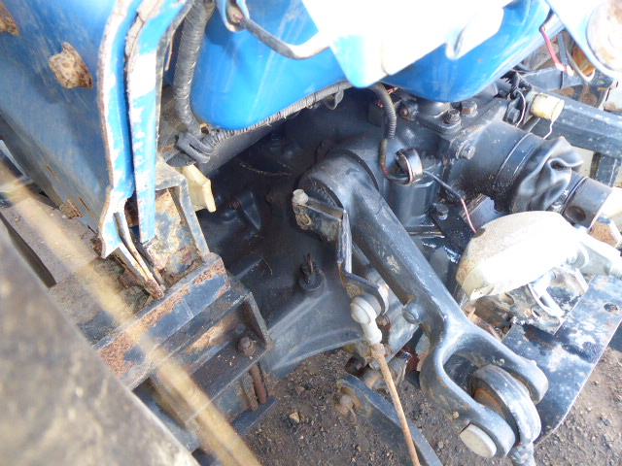
8

- Nálevka oleje převodovka /hydraulika
- Hrdlo palivové nádrže
- Pojistková skříň
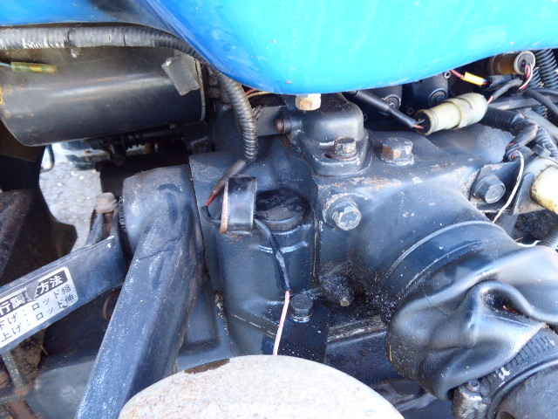
9

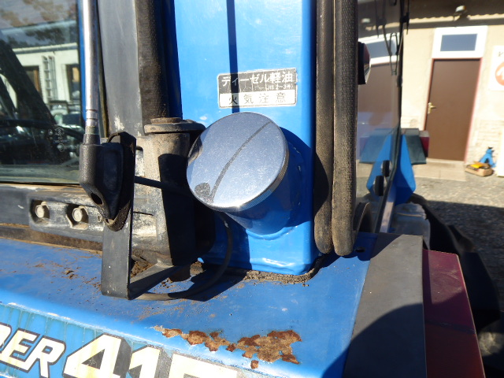
10

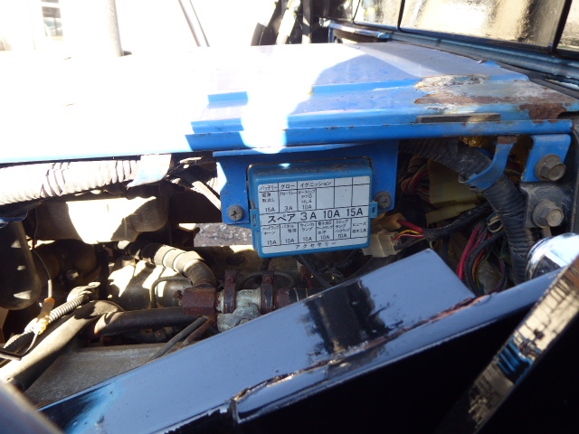
11

- Nálevka oleje – posilovač řízení
- Uzávěr paliva
- Jemný čistič paliva – vložka
- Palivový filtr
- Hrdlo chladiče
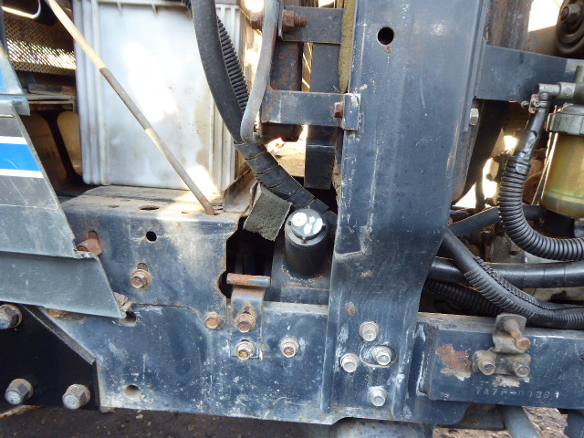
12

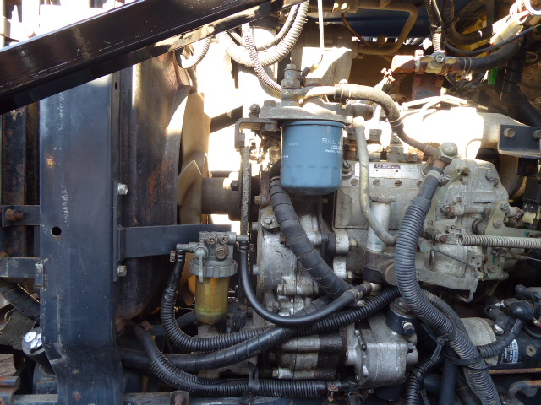
13
14
15

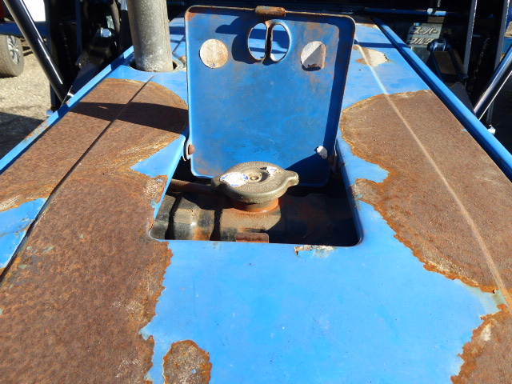
16

- Chladič
- Vzduchový filtr – vložka
- Akumulátor
- Filtr olejový – motor
- Nálevka oleje – motor
- Měrka oleje – motor
- Brzdový pedál – dělitelný
- Pedál nožního plynu
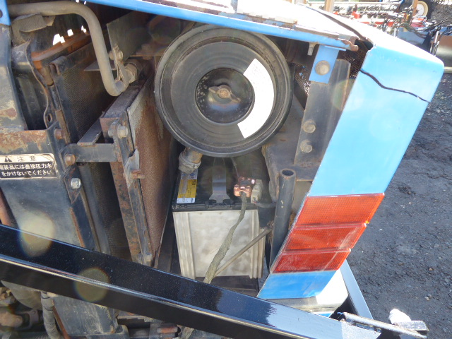
18
17
19

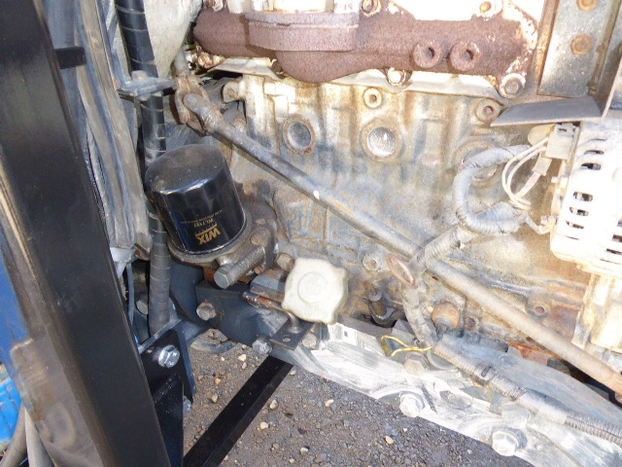
20
21
22

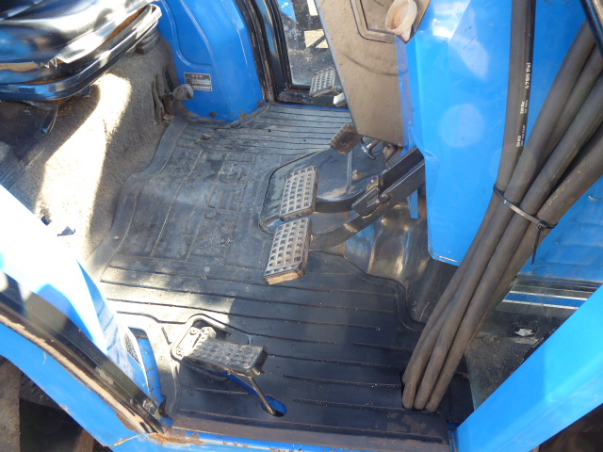
23
24

- Uzávěrka dif. pod zátěží
- Řezení rychlostí 1-4
- Aretace brzdového pedálu – nožní /ruční brzda
- Nastavení volantu
- Zapínání PTO z místa řidiče – funguje při zařazení rychlosti PTO
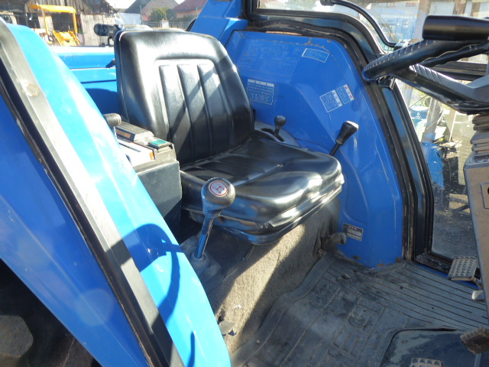
25
26

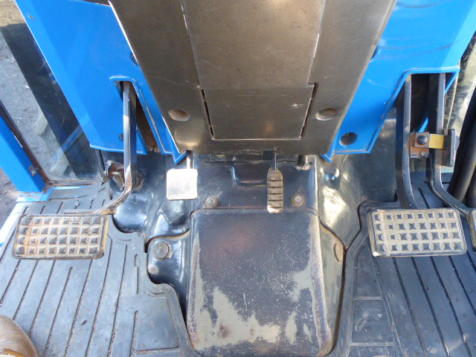
27
28

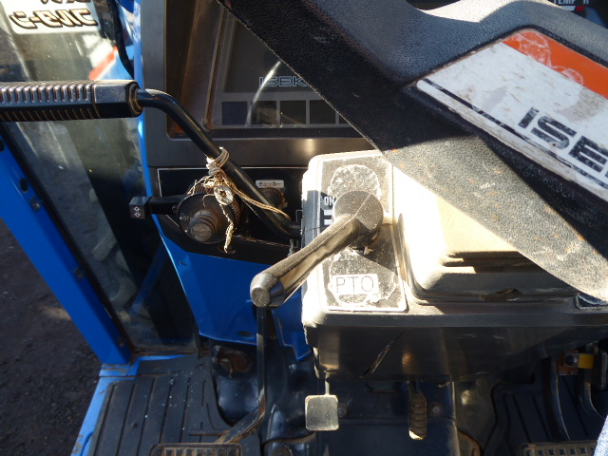
29

- Směrové a potkávací světla
- Reverz
- Ruční plyn
- Spínací skříňka
- PTO – zapínání

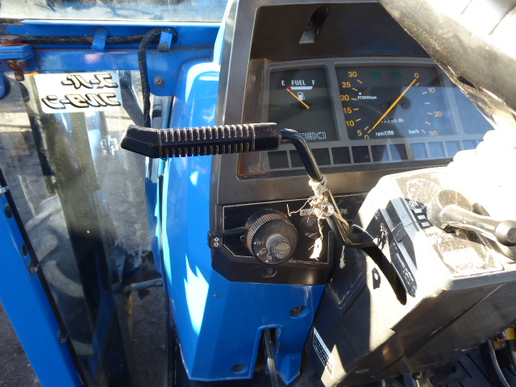
30
31

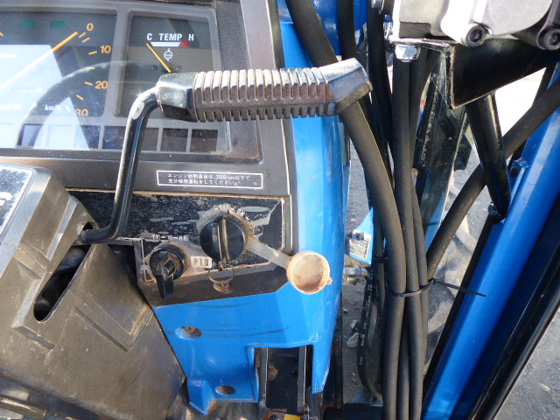
32
33
34

- Palivoměr
- Otáčkoměr /rychloměr
- Ukazatel teploty
- Kontrolka mazání motoru
- Kontrolka dobíjení
- Spojkový pedál
- Aretace spojkového pedálu

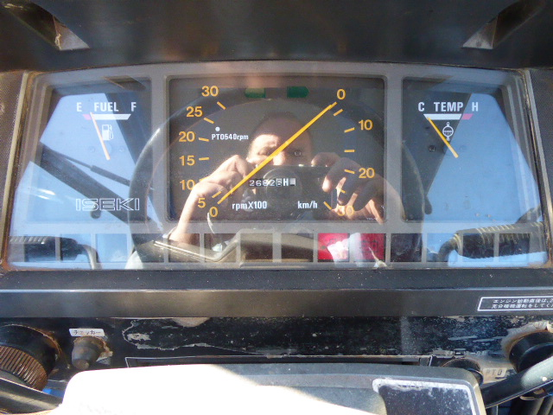
35
36
37
38
39

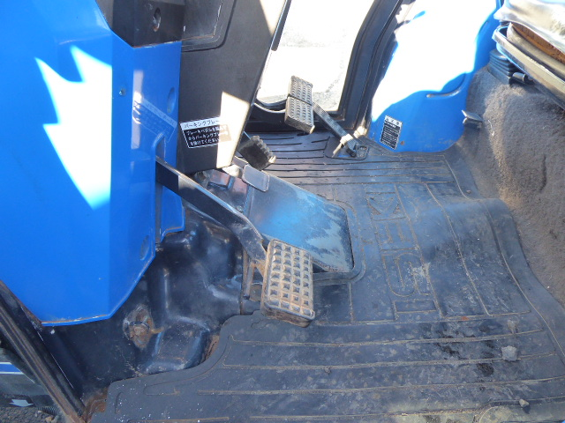
40
41

- Manuální ovládání zadních ramen
- Elektronické ovládání zadních ramen
- Ovládání vyrovnávací pístnice
- Panel přepínání režimů – automatika
- Redukce rychlostí LL-H
- Elektronické spínání 4WD
- 2WD-4WD
- PTO

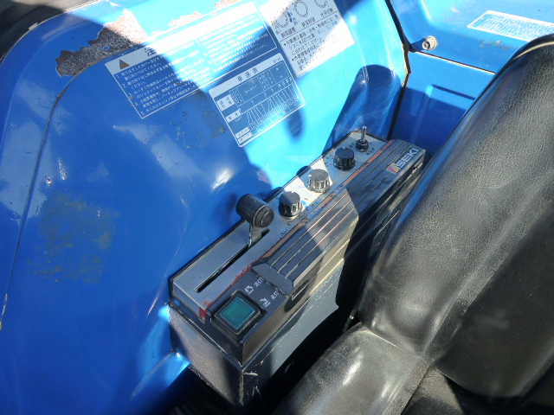
42
43
44
45

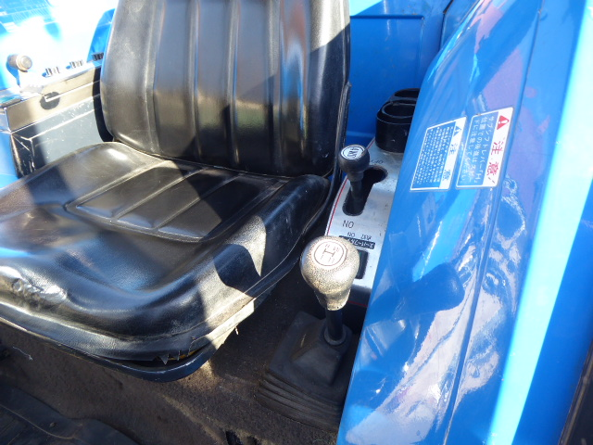
46
47
48

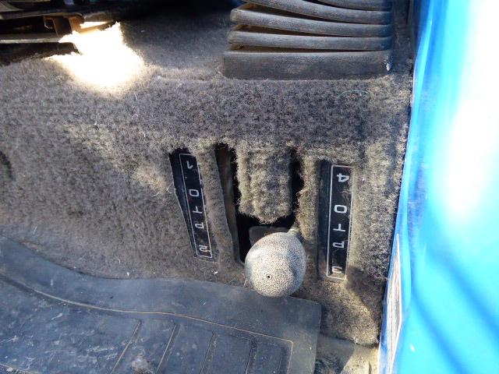
49
- Ovládání světel z kabiny
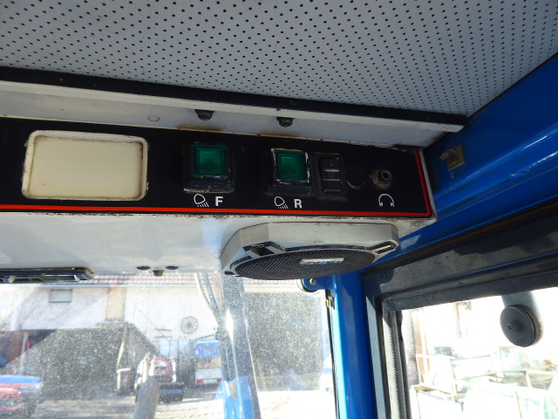
50

4a) kontrolní místa – před použitím malotraktoru ověřte správné množství náplní :
- v chladiči- odšroubováním zátky chladiče . Byl – li stroj déle mimo provoz, např. přes zimu, zkontrolujte kapalinu ještě několikrát v průběhu prvního nasazení stroje do činnosti. Kontrolu provádějte pouze při chladném motoru, hrozí nebezpečí úrazu horkou vodou nebo párou.
- Olejová náplň v motoru – měrka na bloku.
- Olejová náplň v převodovce . Měrka napravo od řadicí páky pojezdu.

V případě nedostatečného množství maziv nebo chladicí kapaliny tyto doplňte. Zkontrolujte těsnost všech spojů a netěsnosti nechejte opravit.

Většina pohyblivých spojů na traktoru je-li to nutné, je vybavena mazničkami. Doporučený interval promazávání je 90 mth . ve ztížených podmínkách se interval zkracuje na 55 mth.

- ovládací panel malotraktoru je vybaven kontrolkou tlaku oleje, při zapnutí klíčku musí kontrolka svítit, a to až do nastartování motoru. V případě že tomu tak není, je nutno závadu v signalizaci vyhledat a opravit. V případě, že se kontrolka rozsvítí, nebo problikává za chodu motoru, signalizuje závadu v mazání motoru, nebo nedostatek oleje. Stroj neprodleně vypněte, zkontrolujte náplně, kabeláž a připojení čidla. Do odstranění závad motor nestartujte.

4b) Prověřte mechanickou kompletnost stroje. Zkontrolujte kompletnost a dotažení kolo-
vých šroubů a matic,. Rozpojte třmínek spojující pedály brzd. Délka zdvihu pedálů musí být stejná pro pravé i levé kolo. Případný rozdíl odstraňte seřizovacími maticemi na táhlech brzd. Seřizovací matice zajistěte kontramatkami.
U připojeného nářadí s kardanovým náhonem zkontrolujte nasazení a zajištění kardanu a stav nářadí.
Před startem mějte řadící páku pracovní převodovky v poloze neutrál a nářadí správně a bezpečně zajištěno.
Proveďte kontrolu stavu a nahuštění pneumatik.

4c) Akumulátor a elektroinstalace
- Akumulátor a elektroinstalaci udržujte v čistotě. Prach a vlhkost může způsobit vybíjení baterie v době uskladnění malotraktoru.
- V akumulátoru může vlivem ztížených pracovních podmínek k úbytku elektrolytu ( doplnit destilovanou vodou do výše 1 cm nad desky, nebo podle předpisu výrobce baterie).
- Minimální napětí pro použití akumulátoru je 12,3 V. Při nižším již není zaručeno bezproblémové startování a může dojít k poškození akumulátoru
- Kontakty akumulátoru udržujte čisté.
- Kladný pól akumulátoru zabezpečte před nechráněným dotykem kovových předmětů a částí. Zkrat a jiskření může způsobit výbuch akumulátoru.
- Veškeré práce na elektroinstalaci provádějte při odpojené nebo vyjmutém akumulátoru (mimo výměny pojistek).

- Provozní pokyny

5a) před uvedením stroje do provozu zkontrolujte mechanickou kompletnost, dotažení ko-
lových šroubů a nahuštění kol, kompletnost a zajištění kolíků a nářaďových závěsů.
Funkčnost spojky a brzd Dále množství oleje v motoru a převodovce pomocí měrek a
chladicí kapalinu nalévacím otvorem chladiče. Zkontrolujte množství paliva (zabráníte
tak zavzdušnění vstřikovacího čerpadla ) a funkci kontrolky mazání ( při zapnutí
klíčku se musí rozsvítit ). Zkontrolujte zajištění stoje parkovací brzdou a vyřazení
pracovní i pojezdové převodovky do polohy N.

5b) spouštění motoru – 1- zapněte klíček do pravé polohy, rozsvítí se kontrolka mazání a dobíjení, u dlouho odstaveného stroje nejprve protočte motor při sešlápnutém spojkovém pedálu a vytaženém dekompresoru
2 - přepínač start přepněte doleva na polohu žhavení ( podle venkovní teploty žhavte 30 – 60 sec.- kontrolní spirála musí být žhavá.
3- sešlápněte spojku a přidejte plyn . Přepínač start přepněte doprava ( poloha startování )
5- V případě zvláště nízké teploty ( silná baterie otáčí motorem bez potíží ) opakujte žhavení a poté nastartujte.

5c) volba pojezdových rychlostí – malotraktor má tři rychlostní stupně pro jízdu vpřed a
jeden pro jízdu vzad. Všechny je možno redukovat do pomala. Pro běžné přesuny a pojezd s nářadím vystačíte s rychlostmi bez redukce. Schéma řazení – je do tvaru písmene H s neutrálem uprostřed (neplatí u převodovky Powershift).

Redukce všech rychlostí se řadí pákou na pravé straně před sedadlem nebo pákou napravo pod sedadlem řidiče

5d) Uzávěrka diferenciálu – pouze pro zadní nápravu a umožňuje překonat problém s uvíznutím stroje v měkkém podkladu nebo sněhu. Zapíná se patním pedálem pod pravou nohou. Uzávěrku použijte pouze po dobu nezbytně nutnou, nepoužívejte ji trvale při jízdě po pevném podkladu a zatáčení.

5e) Přední náhon – používejte pouze při jízdě na nezpevněném podkladu, orbě, kluzkém podkladu nebo na svahu. Zapnutý přední náhon na pevném podkladu ztěžuje ovládání, zvyšuje opotřebení a namáhání dílů přední nápravy a taktéž spotřebu. Do činnosti se uvádí posunutím páky vlevo dole před sedadlem do dolní polohy.

5f) Provozní brzda působí pouze na zadní kola, je ovládána spřaženým pedálem. Rozpojením pedálu je možno zmenšit průměr otáčení při současném použití brzdy na vnitřním kole zatáčky. Při přejezdech a jízdě s vlekem nebo jinou zátěží na závěsu musí být pedál brzdy spřažen tak , aby působil na obě kola.

5g) Odstavení stroje – při krátkodobém odstavení stroj zajistěte parkovací brzdou
( zaaretováním pedálu provozní brzdy ) a zařazením rychlosti při vypnutém motoru. Na svahu nebo kluzkém podkladu zajistěte stroj zakládacími klíny.

5h) Hydraulická ramena – malotraktor je vybaven zařízením pro hydraulický zdvih nářadí.
Dvě ramena s otvory jsou ovládána pákou na pravé straně sedadla řidiče. Posunutím páky vpřed se ramena vahou nářadí spouští a posunutím téže páky vzad se ramena zvedají. Dorazy nastavte tak , aby vypnuly zdvih nebo spouštění v potřebnou nebo bezpečnou chvíli.

6) Úprava parametrů malotraktoru

6a) Změna rozchodu kol malotraktoru:
- zajistěte stroj brzdou, rychlostním stupněm , zakládacími klíny
- spusťte nářadí na zem
- vhodným zvedákem zdvihněte přední nápravu , u níž jste předem povolili matice kola.
- nápravu vypodložte
- kola sejměte a mezi sebou zaměňte ( rozšíření cca o 15 cm )
- zajistěte přední kola zakládacími klíny
- zvedákem zdvihněte zadní část traktoru a vypodložte.
- Proveďte vzájemnou záměnu kol mezi sebou a dotáhněte šrouby kol.

6b) Malotraktory Yanmar jsou vybaveny úchyty na zadních kolech pro upevnění
přídavných diskových zátěží . Další zátěže je možno umístit na předním rámu malotraktoru .

7 ) Ošetření a údržba stroje

7a) dodržujte bezpečnostní pravidla uvedená v oddíle 2 tohoto návodu

7b) údržba a seřízení motoru –
- pravidelná kontrola stavu oleje a chladicí kapaliny, při vypnutém a chladném motoru, při vícehodinovém nasazení kontrolujte po cca 5 hodinách provozu
- nastavení max. otáček je provedeno při předprodejním servisu, stejně jako parametry vstřikování. Ventilové vůle jsou při studeném motoru 0,15-0,1 mm sací a 0,20 mm výfukový ventil

7c) spojka-
- krok spojkového pedálu se vymezuje pomocí šroubovací koncovky na táhle spojky a jeho velikost je dána šablonou. ( šablona je dostupná v každém servisním středisku
TSK kde je možno si ji objednat)

7d) Převodová skříň a přední rozvodovka
- Kontrolujte množství náplně v obou skříních pomocí měrek nebo kontrolních šroubů.
- Při kontrole prověřte, zda náplně nejsou znehodnoceny vodou nebo příměsemi a mechanickými nečistotami.

7e) Brzdy malotraktoru.
- Pro bezpečný provoz malotraktoru je nutná plná funkčnost brzd a dále seřízení chodu brzd pravého a levého kola. obě brzdy musí zabírat ve stejné úrovni sešlápnutí pedálu a jejich účinek musí být stejný. Seřízení se provádí seřizovacími maticemi na táhlech.

7f) Řízení malotraktoru
- se skládá z převodky řízení, páky a táhel. Převodku řízení kontrolujeme na průsak oleje, a před zimou je vyčistíme od vody, která se do olejové náplně může dostat kolem hřídele volantu. Poté doplňte olejovou náplň dle tabulky náplní. Klouby na řídící tyči a táhlech jsou opatřeny mazničkami. Podle tabulky intervalů údržby provádějte mazání tlakovou maznicí. Stejně promazávejte i svislé čepy řízení.
- Vůle v řízení je někdy způsobena posunem celé přední nápravy na hlavním čepu. Zkontrolujte dotažení čepu a jeho korunkové matice.

7g) Elektroinstalace
- pokud není nutno častěji, provádějte kontrolu stavu nabití akumulátoru podle tabulky údržby. Z ostatního vybavení kontrolujte, pokud se neobjeví závada, čistotu kontaktů a celistvost kabelů a izolace.

7h) Hydraulika
- malotraktor je vybaven vnitřním hydraulickým systémem zdvihu ramen, který nepotřebuje údržbu. Kontrolujte pouze těsnost potrubí od hydraulického čerpadla a kvalitu olejové náplně převodovky. Voda nebo nečistoty v oleji mohou poškodit hydraulický systém.

7i) Uskladnění mimo sezónu.
- při dlouhodobé odstávce ( přes zimní období) zkontrolujte kvalitu olejových náplní, dostatečnost koncentrace nemrznoucí směsi v chladiči. Výpustnými šrouby na spodních nálitcích uložení zadní nápravy odpusťte část náplně. V těchto místech zůstává voda, která zkondenzovala v převodovce během roku.
- Vyjměte akumulátor a uložte ho na místo kde nemrzne.
- Akumulátor po třech týdnech zkontrolujte a nabijte.
- Nádrž naplňte pohonnými hmotami až po okraj, zabráníte tak kondenzaci vody

7 k) Intervaly údržby
Úkon | Interval při mth |  | Nejpozději | Materiál | Typ dílu
Motorový olej, výměna | 100 mth | 1 x za 1/2 roku |  | OMW Diesel 10W40 | WIX WL 7197  WIX 51064
Převodový olej  (Hydraulika) | --- | 1 x za 2 roky |  | Spirax S4 TXM
Př. diferenciál | 560 mth | 1 x za 2 roky |  | PP 80 , 90
Reduktory př. kol | 560 mth | 1 x za rok |  | PP 80,90 | Při průsaku častěji a přetěsnit
Mazání mazniček řízení a př. nápravy | 120 mth | 1 x za 6 měsíců |  | Mazací tuk
Seřízení brzd. Táhel | 240 mth | 1 x za rok
Kontrola napnutí klínového řemenu | 60 mth | 1 x za 3 měsíce
Seřízení ventilových vůlí | 560 mth | 1 x ročně
Seřízení vůle spojkového pedálu | 120 mth | 1 x za rok
Promazání čepu pedálů | 60 mth | 1 x za 6 měsíců |  | Mazací tuk a tlaková maznice
Ošetření kontaktů akumulátoru a přepínačů | 120 mth | 1 x za 1/2 roku.
Kontrola žhavičů | 240 mth | 1 x ročně
Kontrola dobíjení | 120mth | 1 x za 1/2 roku
Kontakty startéru a kabelové koncovky | 240 mth | 4 x ročně |  | Konzervační a čistící spray
Vzduchový filtr | 100 mth | 1 x za rok |  | Nová vložka | WIX 46496
Jemný čistič paliva | 50 mth | 2 x ročně |  | Nový filtr | U 5328

Typ |  | Iseki | TA 337 F
Pohon |  | 4x4 vypínatelný
Rozměry | Celková délka (mm) | 3100 mm
Rozměry | Celková šířka (mm) | 1510 mm
Rozměry | Celková výška (mm) | 1910 mm | s kabinou a polokabinou
Rozměry | Rozchod předních kol (mm) | 1260 mm
Rozměry | Rozchod zadních kol (mm) | 1200 mm
Rozměry | Světlost podvozku (mm) | 440 mm
Celková hmotnost (kg) |  | 1412 kg
Motor | Výrobce a typ | Iseki | Japonsko
Motor | Chlazení | Vodní
Motor | Objem (KW) | 24,61 KW | Obsah 1496 cm3
Motor | Výkon (Ps/rpm) | 33 HP
Motor | Počet válců | 4
Motor | Objem palivové nádrže (l) | 40 ltr.
Motor | Dekompresor | NE
Motor | Žhavení | ANO
Motor | Baterie | 12V/Ah, ,45,50,55
Kola | Přední kola | 8-18
Kola | Zadní kola | 13.6-26
Převodovka | Řazení | Manuál
Převodovka | Redukce | ANO (LL,L,M,H)
Převodovka | Počet rychlostí | 16 vpřed , 16 vzad ( reverz)
Převodovka | Dopředu (km/h) | 1,01 – 15,00 Kmh
Převodovka | Dozadu (km/h) | 1,41 – 12,00 Kmh
Převodovka | )
Převodovka | Uzávěrka zadního diferenciálu | ANO, přiřaditelná pod zatížením
Poloměr otáčení při použití brzdy (m) |  | 1,9
PTO | Otáčky zadního vývodového hřídele (rpm) | 550,860 ,1280,1490 ,/2600
PTO | Průměr vývodového hřídele (mm) | 35 , 6ti drážka
Spojka |  | 1kotoučová, suchá
Hydraulika |  | Zadní ramena plynule stavitelná - plovoucí
 |  | Ovládací přídavný okruh
Brzdy |  | Dělené na zadní kola v olejové lázni
Ruční – nožní brzda |  | ANO

